הרצאה 5 – מערכת השרירים והשלד, סכימת טיפול בחולה

ש.ב: באתר של מד"א , צריך להיכנס לאתר הקורס 🡨 טיפול בחולה🡨 לעבור על השיעור המצולם של אנמנזה וגישה לחולה.

**מערכת השלד והשרירים**

בעלת מספר תפקידים:

1. עיצוב/צורה
2. תנועה (בעזרת שרירי השלד)
3. הגנה על איברים פנימיים וכל"ד
4. אחסון מלחים, שומנים וחומרים אחרים למטבוליזם
5. ייצור תאי דם (במח העצם)

השלד מכיל 206 עצמות: ארוכות, גליליות, גפיים, שטוחות, גולגולת, שכמות, עצם חזה ואגן, לא מוגדרות, חוליות, עמוד שדרה (עמ"ש), כף יד/רגל.

סחוס: רקמת חיבור גמישה וחזקה. מכסה את קצות העצמות הארוכות ומשמש כבולם זעזועים ומקטין חיכוך בין העצמות בזמן תנועה. בנוסף רקמה זו משמשת כרקמת חיבור בין הצלעות לעצם החזה. משמשת כרקמת חיבור ובלם זעזועים בין חוליות עמ"ש.

מפרקים ועצמות:

עצמות הגפיים מחוברות בחיבורים מפרק, כאשר המפרק בנוי מרצועות המחברות בין העצמות ויוצרות קופסית/קפסולה. הרצועות מאפשרות תנועה של העצמות. בתוך המפרק ישנו נוזל המשמש לסיכה והקטנת החיכוך. עצם הבריח נחשבת לקשיחה מאד, לכן שבר בה יעיד על טראומה קשה.

חגורת גפיים עליונות: עצמות הגפיים משמשות לתנועה, בית החזה משמש להגנה על איברי החזה ומסייע בתנועה שלהן.

חגורת גפיים תחתונות

אגן ירכיים:

מורכב מ-3 עצמות. יש הבדל בין גברים לנשים.

עצם הירך:

העצם הגדולה והחזקה מבין העצמות הארוכות, מאפשרת סיבוב 90 מעלות. שבר בעצם זו יכול להוביל למוות של המטופל כיוון שמכילה עורק ראשי (העורק הפמורלי, אם נקרע-בעיה), גם היא עצם קשה ששבר בה יכול להעיד על טראומה קשה.

עצמות השוק:

שוקה, שוקית, פיביה וטיבייה. הטיביה והפיביה יוצרות את מפרק הקרסול.

גולגולת:

מחולקת לשני חלקים עיקריים, גג הגולגולת ובסיס הגולגולת.

בסיס הגולגולת: החלק הפנימי אינו חלק. הפתח הגדול ממוקם בבסיס הגולגולת באזור העורפי, דרכו עובר חוט השדרה.

עמוד השדרה:

מורכב מ32-34 חוליות. מגן על חוט השדרה. מאפשר תנועה של הראש וחלק הגוף העליון. מחולק לחמישה חלקים: צווארי, חזי, מותני, עצתי. חוליות c1-C7 זה חוליות הצוואר. בין c1 ל-c2 יש את המפרקת עצמה שמחברת בין שתי החוליות, באירוע תליה או פגיעה בעמוד שדרה צווארי (עמש"צ), אז יש נתק בין הפריפריה למרכז והוא ימות במקום. שכבות ההגנה על המוח (הדורה, הארכנואיד, CSF, פיה ואז את ה-BBB) נמצאות גם בחוט השדרה.

העצבים הספינאליים:

יוצאים מחוט השדרה ואחראים על עצבוב פריפריית הגוף.

כלוב בית החזה:

12 זוגות צלעות, הלב ממוקם בצלעות 2-6, 10 עליונות מחוברות לאחור במפרק לחוליות עמ"ש ומלפנים לעצם החזה בסחוס הצלעות. 7 עליונות מתחברות ישירות לסטרנום, 3 נותרות מתחברות עקיף ע"י סחוס הצלעות. 2 צלעות הן צפות (לא מחוברות).   
שבר בצלע יכול לגרום לקשיים בנשימה ברמה הקלה ולפגיעה ברקמות שמתחתן ברמות הקשות יותר. מתחת לכל צלע יש עורק, וריד ועצם.

שרירים

ישנם שלושה סוגים:

1. שרירי השלד – שרירים משורטטים.
2. שרירים חלקים (שרירי קיבה, כל"ד).
3. שריר הלב – שיר משולב חלק ומשורטט.

שרירי השלד בעלי יכולת להפעיל כוח רב לזמן קצר (התעייפות מהירה יחסית). מפעילים את תנועת הגוף והשלד, נשלטים ע"י מערכת העצבים הרצונית.

שרירים חלקים נמצאים בכל"ד, בסימפונות ובמערכת העיכול. נשלטים ע"י מערכת העצבים האוטונומית (בלתי רצונית).

שריר הלב – מיוקרדיום. יכולת הפעלת כוח רב לזמן ממושך.

גידים

רקמות חיבור מיוחדת בין עצם לשריר. רקמה חזקה מאד שאינה מתכווצת. יכולה לגרום לשבר בעצם ולא להיקרע (למשל בהתחשמלות).

**הטיפול בחולה**

עד כה עסקנו בטיפול במצבי חירום הדורשים ביצוע פעולת החייאה. סכמת טיפול בחולה משמשת לטיפול סיסטמתי במטופל שאינו זקוק להחייאה או לטיפול כתוצאה מטראומה.

באופן כללי סדר הסכמה הוא ABCDE, כאשר הסכמה מורכבת מסבב ראשוני וסבב משלים. נעבוד ע"פ הסכמה בכל טיפול בחולה.

**1. סבב ראשוני**

נועד למצוא ולטפל במצבי חירום מסכני חיים בטווח זמן מיידי. יש לבצע במהירות וביסודיות. בסיום יש לקבל החלטה האם לפנות או לבצע סבב משלים ובסופו לפנות.

באופן כללי, הסבב מורכב מהסכמה הבאה:

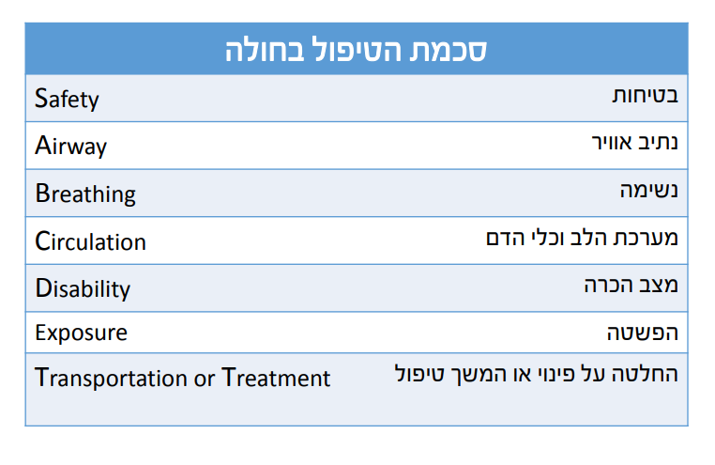

1.1 S – בטיחות:

יש לדאוג לבטיחות הצוות והמטופל. יש להעריך קיום איומים בסביבת המטופל ולנטרל אותם בגבולות הסמכות. יש להשתמש בציוד מיגון (ביולוגי למשל) - כפפות (עדיף 2 זוגות), מסיכה, פח מחטים וכו').הזעקת כוחות נוספים במידת הצורך (משטרה, מד"א, כב"א...)

1.2 A -נתיב אוויר:

ראשית שואלים מטופל מה התלונה העיקרית בגינה הוזעקנו. ניתן להתרשם מדרכי נשימה עליונות ע"פ יכולת דיבור שלו. אם מטופל בהכרה ללא יכולת דיבור, יש לשלול ג"וז, ואם קיים לעבור מיד לטיפול בחנק מגו"ז. לאחר שנשלל גו"ז יש להושיב את המטופל.

במקרי סכנה או איום על דרכי אוויר יש לבצע:

1. פתיחת נתיב אוויר (שיטת מצב סנטר).
2. בחדש למעורבות טראומה יש לבצע פתיחה נ"א בדחיקת לסת תוך קיבוע עמש"צ.
3. החדרת מנתב אוויר (AirWay=AW) – רק במטופלים חסרי הכרה, מותר לנסות עד פעמים
4. ביצוע סקשן במידת הצורה.

1.3 B – נשימה:

תהליך חיוני בו מתצבעים החמצון והאוורור (סילוק פד"ח, הכנסת חמצן). כאשר בודקים נשימה יש להעריך:

1. עליה סימטרית של בית החזה.
2. קצב הנשימה
3. מאמץ נשימתי
4. מחלה נשימתית ברקע

בית חזה: ראשית יש לחשוף אותו ולבדוק האם יש התרוממות שווה וסימטרית. אי התרוממות שווה תצביע על בעיה שעשויה לפגוע בתהליך הנשימה. אם אינו מתרומה בצורה סימטרית ושווה:

1. יש לשלול שאיפת גוף זו"ז.
2. התדרדרות של מחלה נשימתית.
3. פגיעה בריאה או בבית החזה.

קצב הנשימה: קצב הנשימה התקין נקבע ביחת לבית המטופל, בדיקה ע"י מישוש בית החזה, הסתכלות והקשבה לקולות. במשך 30 שניות והכפלה ב-2 לקבלת מספר נשימות בדקה.

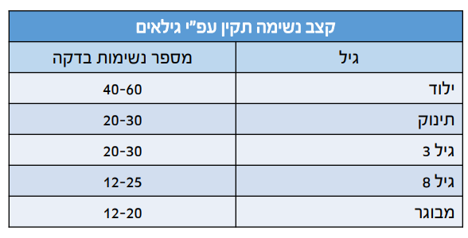

כל מטופל שנושם מספר נשימות קטן שווה ל-8 נשימות, יש להנשים עם אמבו. מטופל שנושם מעל (ממש) 30 נשימות יש להנשים עם אמבו כל עוד הוא לא בהכרה ולא אחרי מאמץ. כל מטופל שננשים אותו עם אמבו צריך להחדיר AW. אם המטופל בהכרה (כשזה מעל 30 נשימות) אז ננשים עם מסיכת חמצן. 9-11 זה מסיכת חמצן, 21-30 מסיכת חמצן.

טיפול מבוגר:

|  |  |
| --- | --- |
| מספר נשימות | טיפול |
| $$≤8$$ | הנשמה באמבו |
| $$[9,11]$$ | מסיכת חמצן |
| $$[21,30]$$ | מסיכת חמצן |
| $$>30$$ | הנשמה אמבו במידה ולא בהכרה |

באופן דומה נסתכל על ילד רק בהתייחסות לקצבי הנשימה התקינים עבורו.

מצבי חירום הקשורים לקצב הנשימה:

* טכיפניאה – נשימה מהירה
* בדריפניאה – נשימה איטית
* אפניאה – נשימות אגונליות (לא יעילות) או דום נשימה.

קצב הנשמות במקרים של ללא נשימה עם דופק איטי (סביר דועך):

|  |  |
| --- | --- |
| מטופל | הנשמות |
| מבוגר | הנשמה כל 5-6 שניות |
| ילד | הנשמה כל 4-5 שניות |
| תינוק/ילוד. | הנשמה כל 3-4 שניות |

מאמץ נשימתי:

סימנים למאמץ נשימתי עלולים להעיד על משך הזמן, מצבו הקליני והצורך בהנשמה וטיפול מתקדם בהמשך באט"ן ובבית החולים. התפתחות של סימנים כאלו עלולים להעיד על החמרה במצב הנשימתי של המטופל. נהוג לכנות סימני מאמץ נשימתי בתור "סימני מצוקה נשימתית".

הסימנים העיקריים במצוקה נשימתית:

* תנוחת המטופל (ישיבה, רכינה קדימה, שכיבה-יש לשאוף להושיב).
* השלמת משפטים (האם החולה מצליח לחבר רצף של מילים).
* שימוש בשרירי עזר.
* הרחבת נחיריים, הרחקת ידיים מהגוף.
* התכחשות בין החזה (רטרקציות בין צלעיות) – קורה אצל אנשים רזים יותר, נראה שהעור נוגע בעצמות בזמן הנשימה, הצלעות בולטות החוצה.
* התנדנדות הראש קדימה ואחורה על מנת להכניס אוויר.
* שינויים בדפוסי הנשימה.

קולות נשימתיים

הקולות המלווים לנשימה מעידים בד"כ על מיקום הבעיה בדרכי האוויר העליות או התחתונות. קולות שכיחים:

* סטרידור – שם הנגיף, שיעול נבחני, מעיל על היצרות בדרכי נשימה עליונות. טיפול ברמת אמבולנס לבן הוא נשימה של אוויר קר מהמקפיא.
* צפצופים – מעיד על היצרות/התכווצות של דרכי נשימה תחתונות. מנגנון של אסטמה/תגובה אנאפילקטית. אוויר שנכנס בצורה ישרה, יוצא עם כיווץ הסימפונות בצורת מערבולת ולכן יש קול של צפצוף.
* חרחורים – מעיד על נוזלים בריאות כמו בצקת או דלקת ריאות.

**הערה חשובה:** עבור מטופל עם אסטמה מותר לנו לתת לו להשתמש במשאף שלו, אבל אך ורק במשאף שלו!

1.4 – C לב וכלי דם

הערכת מערכת הלב וכלי הדם תסייע במציאת בעיות בזילוח הדם (הגעת דם לפריפריה), פגיע בשריר הלב והתדרדרות של מצבי חירום אחרים. הערכת מערכת הלב וכל"ד קרויה גם מצב המודינמי וכוללת:

* הערכת דופק פריפרי ומרכזי (אם בהכרה פריפרי אם לא אז מרכזי).
* מהירות וסדירות קצב הלב.
* זמן מילוי קפילארי (סחיטת האצבע ובדיקה תוך כמה זמן הצבע חוזר-צריך עד 2 שניות, אם לא התמלא בזמן אז בעיה בהגעת דם לפריפריה).
* צבע העור וטמפרטורה.
* לחץ דם.

סדר בדיקה נוח (כיוון שלפי הסדר על היד מכף היד פנימה): מילוי קפילארי🡨דופק🡨צבע עור וטמפרטורה🡨לחץ דם.

בדיקת דופק

חיוני להערכת תקינות פרפוזיה לרקמות הגוף. המדידה מתבצעת ע"י הנחת 2 או 3 אצבעות על כל העורק. ספירה של הפעימות במשך 15 שניות והכפלה ב-4. התוצאה הינה מספר הפעימות בדקה (אין לבדוק באמצעות אגודל כיוון שגם שם יש עורק ואז אפשר להתבלבל). במקרים בהם הדופק אינו סדיר, יש לבדוק מספר פעימות במשך דקה שלמה ללא הכפלה.

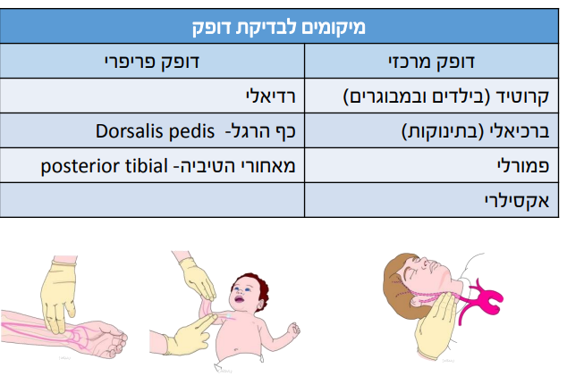

מהירות וסדירות קצב הלב

מצבי החירום שקשורים למהירות קצב הלב הינם:

* טכיקרדיה – דופק מהיר
* ברדיקרדיה – דופק איטי
* דום לב – לא ניתן לחוש בדופק מרכזי

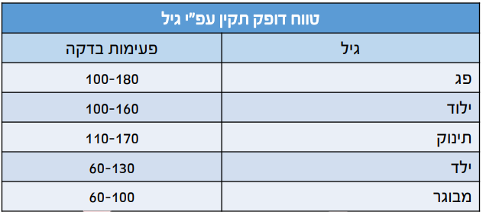

מילוי קפילארי

זמן המילוי הקפילארי זהו הזמן בו לוקח לדם לחזור לרקמות

הבדיקה מתבצעת ע"י לחיצה על אחת מאצבעות המטופל (לא סחיטה מלאה) וספירת הזמן בו לוקח לדם לחזור אל הרקמות, זמן תקין הוא עד 2 שניות. הבדיקה צריכה להתבצע כאשר המטופל באוויר חדר. ייתכן שלא תהיה תקינה בקשישים ובסביבת תנאי קור. פגיעה במילוי הקפילארי מצביעה על פגיעה בזילוח הדם לרקמות.

צבע העור וטמפרטורה

התרשמות מצבע העור, טמפרטורה והזעה חיוניים להערכת זילוח דם לפריפריה. בזיעה קרה למשל יש פגיעה בפעולת הלב וכלי הדם. יש להתרשם מ:

* חיוורון.
* כיחלון.
* סימני "נימור"/"עור שיש" (נקודות בצבע אדום/חום/כחול/סגול/אפור וחיוורון) נפוץ אצל ילדים, מעיד על עלייה בחום ואיבוד נפח דם.
* טמפרטורה.

יש לשאול את הקרובים למטופל מה צבע הגוף הטבעי של המטופל.

חיוורון

סימן קליני הנגרם כתוצאה מזילוח דם לקוי. הסיבות כוללות: קור, סטרס, איבוד נוזלים, הלם ואנמיה.  
בד"כ מלווה לסימנים קליניים נוספים. כאשר מלווה לסימנים קליניים נוספים כמו מצוקה נשימתית יש לספק חמצן במסיכת העשרה.

כיחלון

ציאנוזיס הינו צבע עור כחול של העור.

קיימים שלושה סוגים:

1. במהלך הלידה עד לעליית ריווי החמצן של הוולד, במהלך תהליך הנשימה התקין (יכול להימשך עד 10 דקות).
2. כיחלון פריפרי: צבע כחול בפריפריית הגוף הנגרם כתוצאה מאספקת דם לקויה כגון קצות אצבעות וכפות רגליים.
3. כיחלון מרכזי: מצב מאוחר יותר המצביע על אספקת דם לקויה וצורך דחוף בחמצון ובאוורור המטופל. יופיע בשפתיים, בראש, בלשון, קצה האף וכו'.
4. חשוב לשלול היפותרמיה וסביבות קרות.

טמפרטורה

חום גוף תקין הינו 36-37.5 מעלות צלזיוס (בכל הגילאים). שינויים בטמפ' יכולים להיות גורם ראשוני למצב חירום וגורם משני למחלה שמתפתחת. יש לשלול היפותרמיה וחום גבוה. ניתן למדוד חום דרך הפה במידה ויש זמין.

לחץ דם

ל"ד תקין נקבע ביחס לגיל המטופל. הפרש הלחצים בין סיסטולי לדיאסטולי (נקרא גם לחץ הדופק) התקין בכל אוכלוסיות הגילאים הוא בין 30-60. ניתן לבדוק ל"ד בברכיאלי, ברדיאלי, בפטישוני ובפמורלי (אם יש שרוול מתאים, ראו איור).

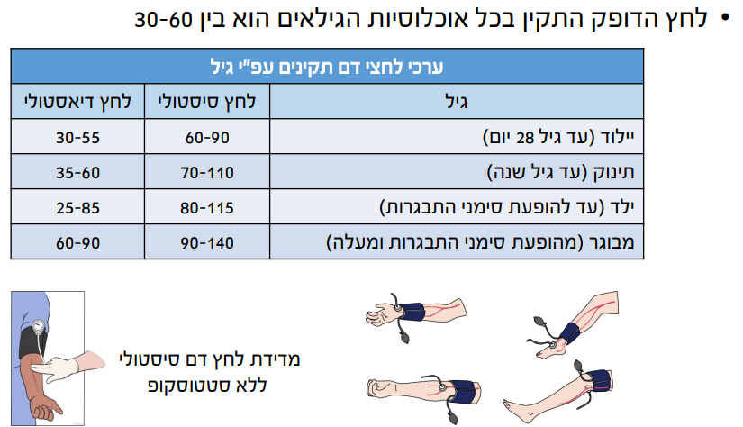

תת לחץ דם – מצביע על פגיע בפרפוזיה, פגיעה בתפוקת הלב ומצבי חירום נוספים שילמדנו בהמשך. נקבע ביחס לגיל המטופל.

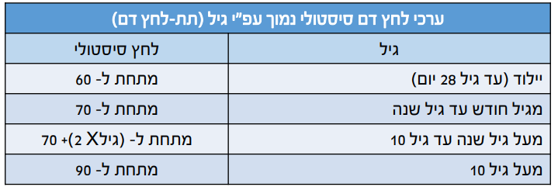

1.5 D -מצב הכרה

הערכת מצב ההכרה הינה אוסף בדיקות מהירות על מנת להעריך את התפקודים הנוירולוגים:

* בדיקת מצב הכרה – AVPU (A-Alert; V-Verbal; P-Pain, U-Unresponsive)
* סרגל להערכת שבץ "סינסנטי" (כוח גס, דיבור ואישונים).
* בדיקת סוכר
* תגובת אישונים לאור (מתכווצים בעת קירוב אור לעין, מתרחבים בהרחקה).
* בדיקת טונוס שרירים (בדיקת כוח גס: 1. בקשה שילחצו על שתי הידיים, מה עוצמת הלחיצה, האם עוצמת הלחיצה שווה בשתי הידיים? אם לא שווה אז זה לא תקין. 2. בקשה מהמטופל לשבת/להיות בחצי ישיבה, לעצום עיניים למשך 10 שניות עם ידיים קדימה, אם הידיים יורדות יש בעיה).
* שלילת סיפור פרכוסים כלליים (שאילת המטופל/הסביבה).

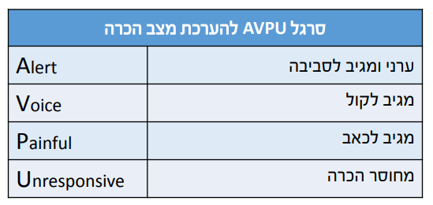

**הערה: בכל מטופל עם שינוי במצב ההכרה יש לבדוק: סוכר, כוח גס ואישונים.**

סרגל סינסנטי

הסרגל מורכב משלוש בדיקות:

1. דיבור.
2. השמטת זורע.
3. אי סימטריות בפנים.

בטרם הבדיקה חשוב לבדוק מהו המצב הבסיסי של המטופל (למשל אי סימטריות בפנים יכולה לנבוע גם מווירוס שתקף את העצב או בעיה כלשהי אצלו).

בדיקת סוכר

יש לבצע בכל מטופל עם שינוי ברמות הכרה. ערך סוכר תקין בדם 70-110 mg/dL לפי ארגון הבריאות לפי מדא 60-110 mg/dL.

היפוגליקמיה – עלולה להציג סימנים דומים לשבץ ולמצבים נוספים (נלמד בהמשך), לכן במסגרת הערכה נוירולוגית יש לשלול היפוגליקמיה.

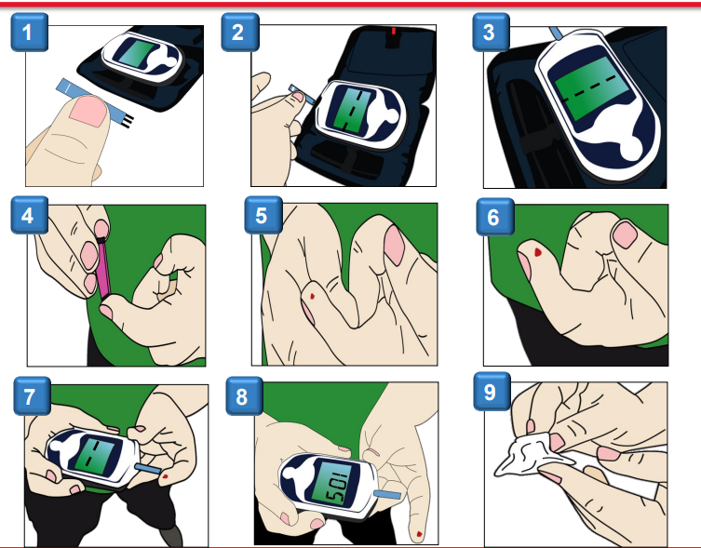

בדיקת אישונים

הפרמטרים שנבחן הינם: גודל, שיוויון וכיווץ בתגובה לאור.

אישונים מורחבים – מעידים על מטופל תחת סמים קלים או אלכוהול. אישונים מורחבים בזמן החייאה יצביעו על מוות מוחי.

סטיית מבט – או לאחר פרכוס או שבץ מוחי (בשבץ מוחי חסימתי בד"כ יש את זה).

אישונים צרים/אישוני סיכה – מטופל תחת השפעת אופיואידים.

אישונים לא שווים – מעיד על חבלת ראש או דימום תוך גולגולתי (בשבץ מוחי הומורגי (פיצוץ כל"ד) בד"כ יש את זה).

יש אחוז קטן מהאוכלוסייה שיש לו אי שיוויון מולד באישונים לכן חשוב לבדוק מצב בסיסי. בדיקה זו באופן כללי מצריכה מיומנות מסוימת.

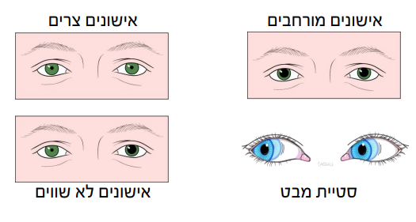

1.5 E – הפשטה

יש להפשיט במידת האפשר (**והצורך**) על מנת לחפש סימנים לטראומה, התעללות, כוויות חתכים וצלקות קודמות מניתוחים.

כיסוי הנפגע מיד בתום הבדיקה וחימום סביבת הטיפול למניעת היפורתמיה.

אם הבגדים רטובים יש להסירם ולכסות היטב את המטופל.

**חשוב להסתכל גם מלפנים וגם מאחור** על מנת לא לפספס פגיעות שאינן נראות לעין.

**2. הסבב המשלים**

לאחר ביצוע בדיקה מהירה ושלילת סכנות חיים, יש לבצע סבב משלים שמהווה בדיקה יסודית של המטופל מהראש ועד הרגליים ע"פ ABCDE. במטופל עם סכנת חיים יש לבצע סבב משלים במהלך פינוי לבי"ח/חבירה לנט"ן.   
יש לבצע הערכות חוזרות של הסימנים החיוניים ולהתמקד באנמנזה ובהיסטוריה הרפואית.

במידת האפשר, יש לבצע כל 10~ דקות מדידות כדי לעקוב אחר מצב המטופל.

פינוי דחוף לבית חולים

בכל מקרה של סכנה לחייו של המטופל, בעיה ב-ABCDE יש לפנות בדחיפות לבית החולים/לחבור לנט"ן בהתאם למרחק הפינוי והחלטת המוקד המרחבי.

**להוסיף טבלת דוגמאות לבעיות מסכנות חיים**

פינוי

דחיפות תקבע ע"פ חומרת המקרה, בהתאם לשיקול דעת של ראש הצוות ובתיאום עם המוקד. במהלך הפינוי על הצוות לבצע את הסבב המשלים. יש לפנות לבי"ח ייעודי במידת הצורך ובתיאום עם בית החולים באמצעות המוקד המרחבי.   
בעת ההגעה לבי"ח, יש למסור את המטופל לצוות ביה"ח ולבצע רישום רפואי של כל פרטי המקרה.

זיהוי מצב דחוף/מסכן חיים

* התרשמות כללית: אי שקט, חיוורון, כחלון, הזעה מרובה.
* הכרה מעורפלת/חוסר הכרה.
* איום/חסימה של נתיב האוויר.
* ללא נשימה/נשימות איטיות (פחות מ-10 בדקה).
* נשימות מהירות (מבוגר-מעל 20 לדקה) ו/או מצוקה נשימתית (מאמץ נשימתי, שימוש בשרירי עזר, רטרקציות).
* דופק לא נמוש/נמוש חלש.
* טכיקרדיה או ברדיקרדיה (במובגרים מעל 100 או מתחת ל-60 בדקה).
* מילוי קפילארי איטי (מעל 2 שניות בסחיטה רגיל לא חזקה).